**KEAMANAN KOMPUTER**

**KRIPTOGRAFI DENGAN PYTHON**



**Disusun oleh:**

**Nama : Ahmad Tolak Wijaya**

**NIM : 1600631001**

**JURUSAN MANAJEMEN INFORMATIKA**

**FAKULTAS TEKNIK**

**UNIVERSITAS MUHAMMADIYAH JEMBER**

**2017/2018**

Langkah Praktikum :

1. Buka terminal pada ubuntu
2. Install Python pada terminal

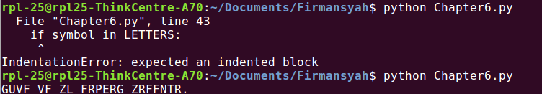

1. Buat pesan palsu dan asli seperti pada gambar

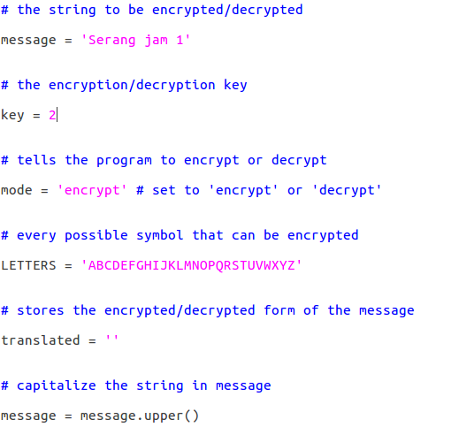

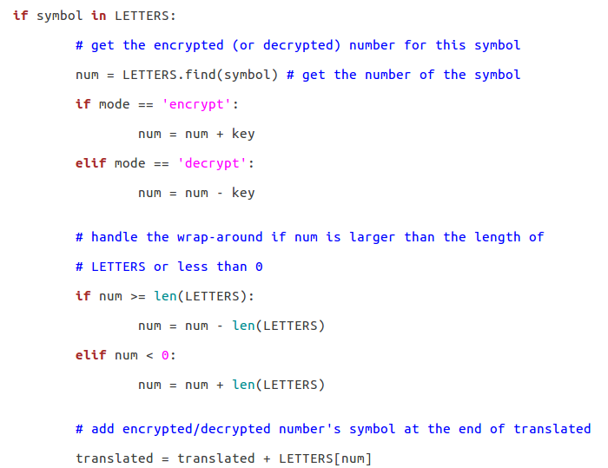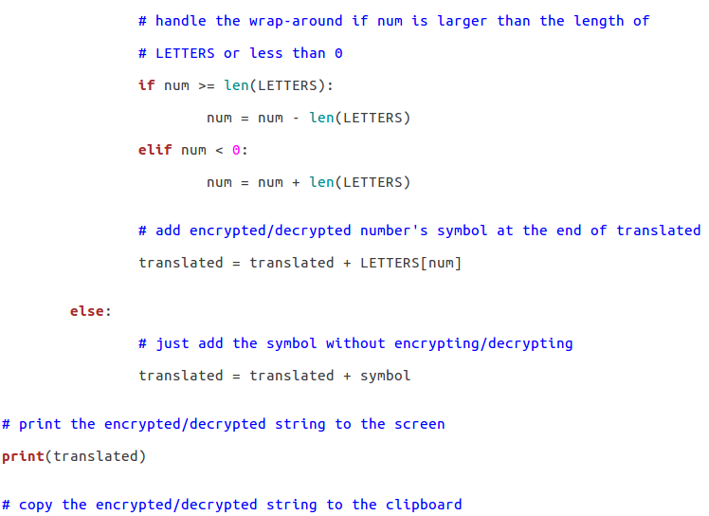

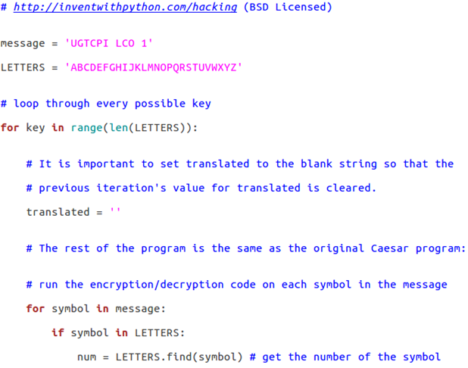

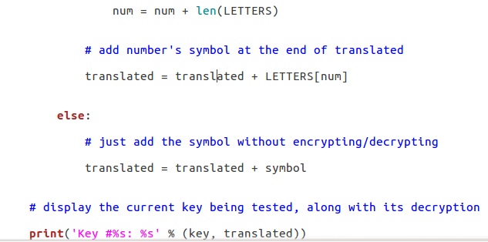

1. Untuk mengecek apakah pesan yang telah kita buat ada menggunakan perintah seperti pada gambar

